Guide pour l’impression de Jérémy et la maison malade

Etape 1 - Lire les conditions d’utilisation :
Toute personne morale et physique qui utilise le livre pour enfants “Jérémy et la maison malade” s’engage à respecter les conditions d’utilisation décrites ci-dessous :
Livre pour enfant “Jérémy et la maison malade” - principes
Le livre pour enfant « Jérémy et la maison malade » est un ouvrage qui vise à faire parler de la précarité énergétique au sein de la famille en passant par les enfants qui sont en train d’apprendre à lire. La dernière partie du livre oriente les adultes vers les systèmes d’aides à la rénovation énergétique. La diffusion de cet outil vise à réduire les situations de non recours face au phénomène de la précarité énergétique en France.
Ce livre a été créé par Julie Peyre, Zélie Marchenay, Jeanne Berbari et Yoann Cartier lorsqu’ils étaient étudiants à Grenoble Institut National Polytechnique ENSE3 (Ecole Nationale Supérieure de l’Energie, l’Eau et l’Environnement). La gestion de cet outil à été transmise à la chaire HOPE et aujourd’hui confiée au CLER. Le livre a été illustré par Julie Réau. Les créateurs du livre souhaitent sa plus large utilisation et la gratuité de cet outil en le mettant à disposition des foyers en situation de précarité énergétique.
Réimpression du livre
Pour toute demande d'impression, les partenaires doivent se référer à la procédure détaillée ci-après.

Etape 2 - Demande de devis à des imprimeurs
Voici les informations à transmettre à l’imprimeur pour obtenir un devis :
- 24 pages + couverture
- Couverture cartonnée (300g) si possible sinon souple
- Papier : 120 g/m2 – Couché mat
- Format : A5 (pas modifiable)
- Portrait (pas modifiable)

Ensuite, nous allons créer étape par étape le fichier PDF final à envoyer à l’imprimeur.

Etape 3 - Télécharger le dossier “Kit d’impression Jérémy et la maison malade”
Il contient 2 fichiers pdf :
- Pages 1 à 3
- Pages 5 à 28

Et 1 fichier Open Document :
- 4.Mentions légales

Etape 4 - Mettre à jour la page 4
Dans cette étape, vous allez pouvoir indiquer la date de la demande de réimpression (obligation légale) et le nom de la société de votre imprimeur.
- Ouvrez le document 4.Mentions légales .
- Remplacez les éléments en rouge par les informations appropriées.
Notes :
- La police utilisée est Cambria.
- Pensez à écrire en noir (il ne doit pas rester de rouge sur la page)
- La date de réimpression correspond à la date à laquelle vous envoyez le document à l’imprimeur

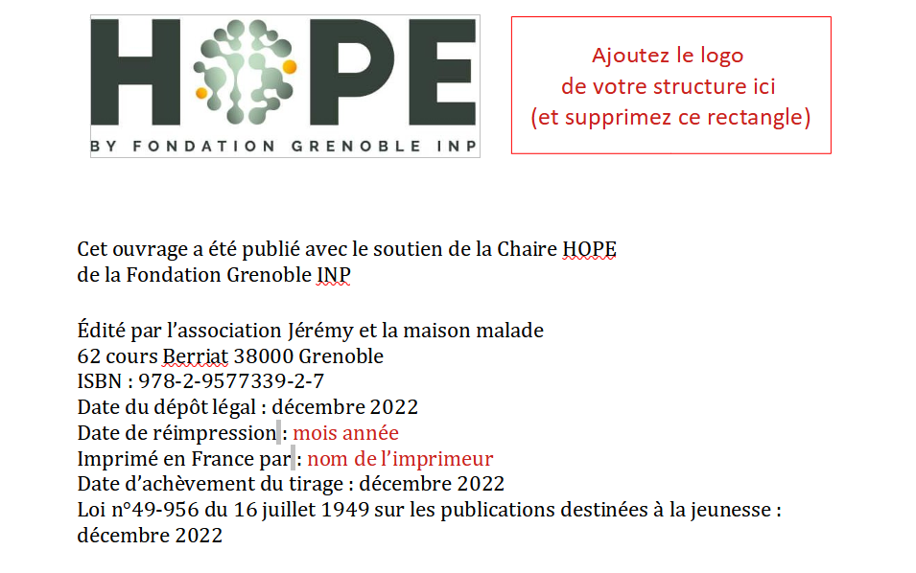

- Enregistrez le fichier modifier en pdf.

Etape 5 - Fusionnez les 3 fichiers pdf
- Rendez-vous sur un site ou un logiciel qui permet de fusionner des pdf.
De manière gratuite vous pouvez vous rendre sur https://www.ilovepdf.com/fr/fusionner_pdf

- Sélectionnez les 3 fichiers PDF.
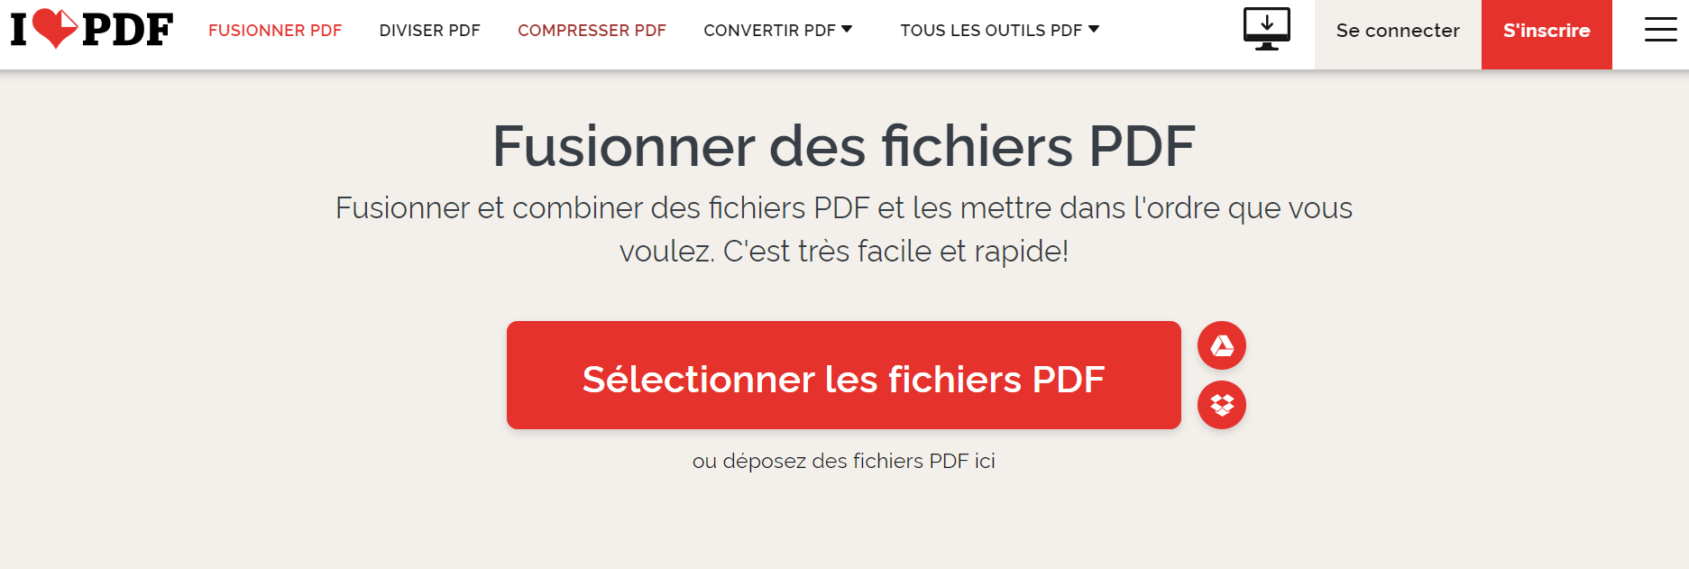

- Faites glisser les fichiers entre eux pour les mettre dans le bon ordre si ce n’est pas déjà le cas (le premier fichiers doit se trouver le plus à gauche) :
- Page 1 à 3
- 4.Mentions légales
- Page 5 à 28

- Cliquez sur Fusionner PDF
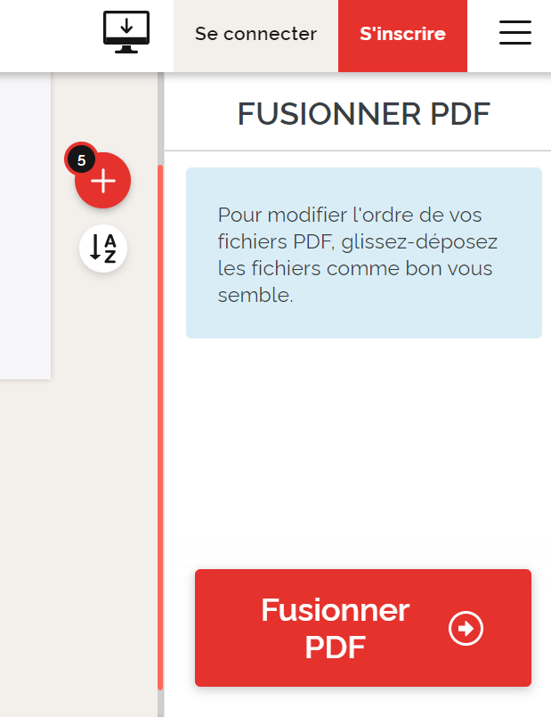
- Votre fichier PDF est complet, cliquez sur télécharger le PDF fusionné.
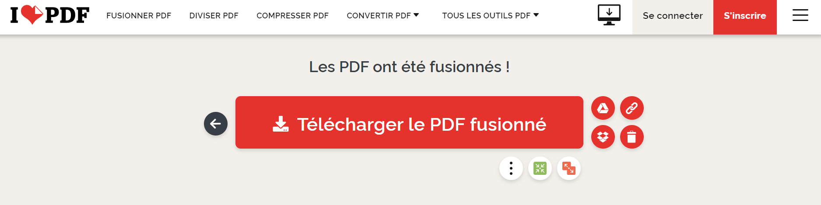

- Ouvrez le fichier PDF, vérifiez le bon ordre des pages et les modifications réalisées sur la page 4.

Votre fichier final est prêt à être envoyé à l’imprimeur.

Etape 6 - Remplir la page 24 après impression

La page 24 est dédiée à l’orientation des ménages vers les aides appropriées. Ainsi, chaque territoire et chaque structure peut adapter cette page pour aider au mieux les familles. Plusieurs options s’offrent à vous :
- Réaliser des autocollants à coller sous l’encadré bleu de la page 24 avec les aides locales et/ou nationales que vous souhaitez partager aux ménages
Notes :
- La police utilisée est Cambria.
- Vous pouvez également réaliser un autocollant avec votre logo pour l’apposer à côté de celui de la Chaire HOPE page 4

Voici un exemple de comment remplir cette page :
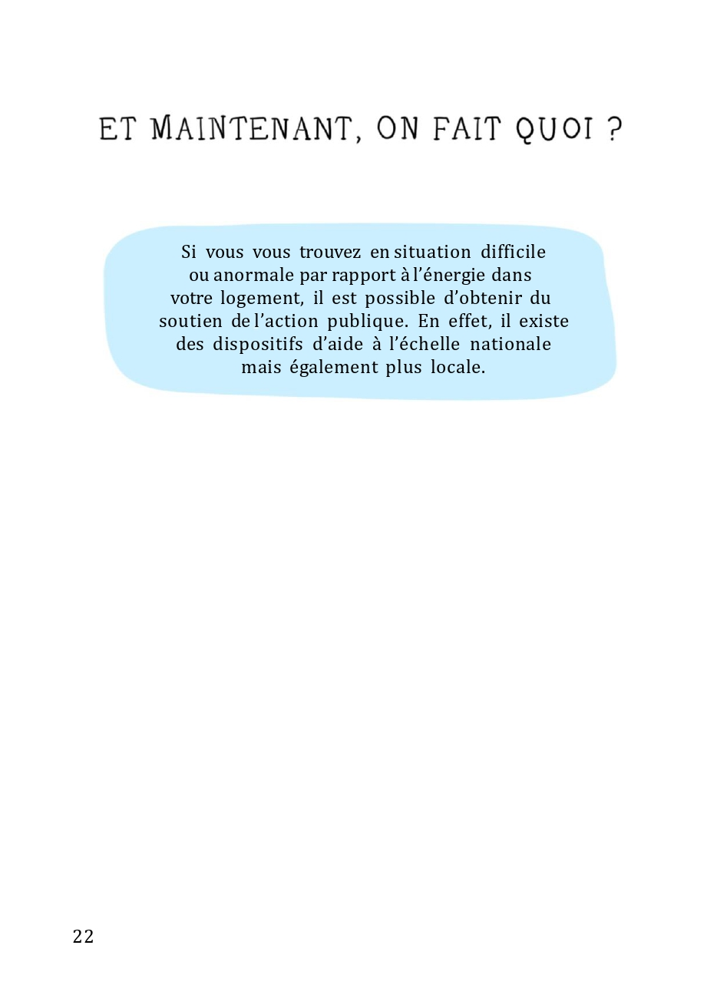 | 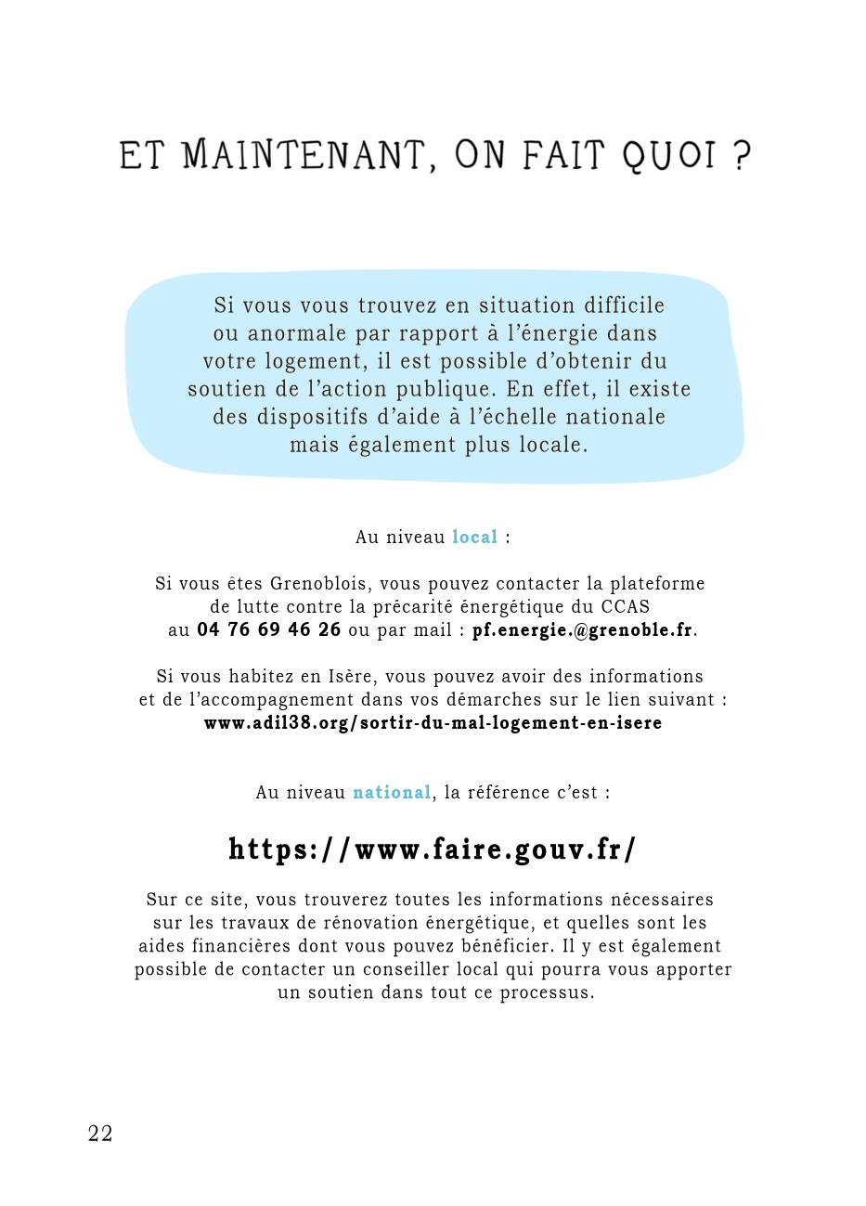
Page à remplir | Page remplie en 2020 par le CCAS de Grenoble pour l'adapter au territoire grenoblois

- Vous pouvez aussi réaliser des flyers avec votre logo et les aides locales et/ou nationales que vous souhaitez partager aux ménages. Vous pourrez ainsi glisser le flyer dans le livre sans avoir à imprimer d’autocollants.

En fonction du choix que vous avez fait pour transmettre les aides locales et/ou nationales aux personnes, il faudra déposer une copie de ce document sur le site du CLER. Cela permettra de créer une base de données sur les aides locales et d’aider d’autres acteurs à se projeter dans l’impression du livre pour leur territoire ou structure.

Un grand merci à votre structure de participer à la diffusion de cet outil !



La Chaire HOPE.
Date de la dernière mise à jour : 03 janvier 2023
Contacts: florence.guilcher@gmail.com

